**ZŠ generála Zdeňka Škarvady**

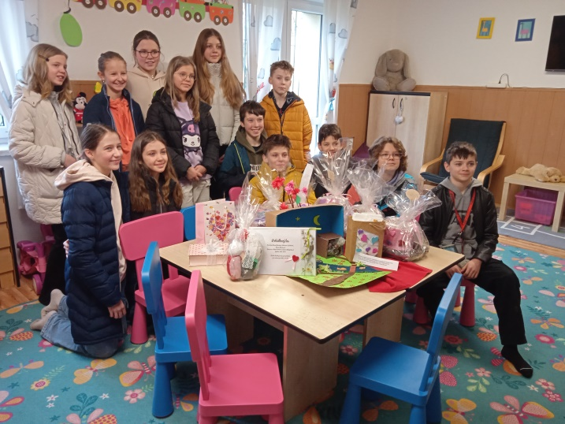 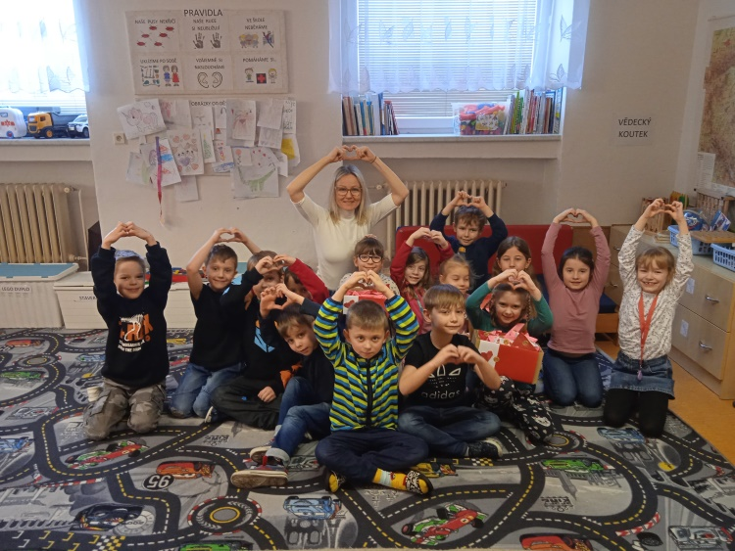

7 projektů za školu

**1.Darovaná radost**

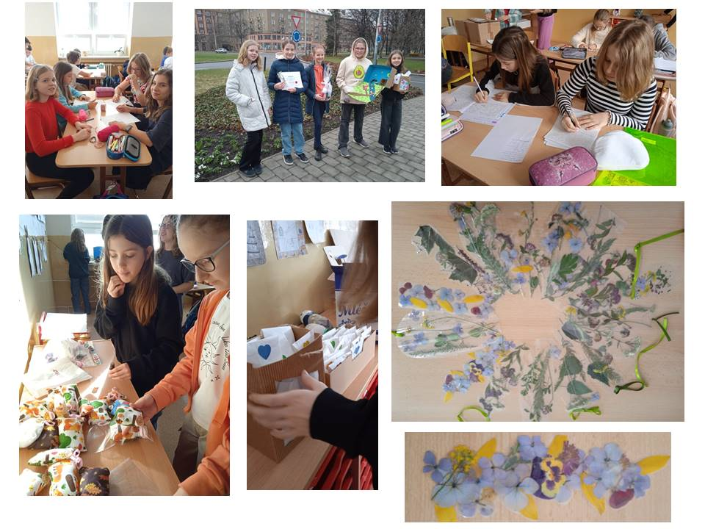

Byly jsme sedmičlenná skupina. Rozhodly jsme se vyrobit něco pro děti v mateřské školce, pro centrum Matka a dítě, do nemocnic a ordinací. Ela, Adri a Hanka napsaly knihu Pohádkový les s příběhy o kouzelných tvorech. Nela s Valčou nakreslily do knížečky ilustrace. Valča navíc ušila ještě polštářky různých tvarů, které jsme navoněly levandulovým olejem. Maruška vyrobila divadýlko z kaštanů a Elen uháčkovala barevné náramky. Další náramky z gumiček pak vyrobily i ostatní holky. Poté jsme se vrhly na vyrábění plyšáků podle postaviček z knížky, chtěly jsme totiž, aby si děti mohly hrát své vlastní příběhy a pokračovat tak v naší původní myšlence.

Ela: „Já jsem si ty čtyři měsíce moc užila a hodně mě to bavilo.“

Adri: „Nejvíce mě bavilo psát příběhy.“

Nela: „Já jsem dostala na práci ilustrace. Nějaké mě moc bavily kreslit, u některých jsem se trochu zapotila, ale s výsledkem jsem moc spokojená.“

Valča: „Tahle skupinová práce mě moc bavila a jsem ráda, že jsem mohla udělat radost dětem…“

Elen: „Na začátku mě výroba náramků moc bavila, později už se to táhlo, ale dostala jsem pak jinou práci a tu jsem si zase užila.“

Pevně doufáme, že děti naše dárky potěší a budou z nich mít radost.

Některé dárky nám chybí ještě doručit svým majitelům. Náš projekt byl velmi náročný a rozsáhlý. Do nemocnic a ordinací naše dárky poputují po jarních prázdninách.

**2.Dřevěné hry do Alzheimer centra**

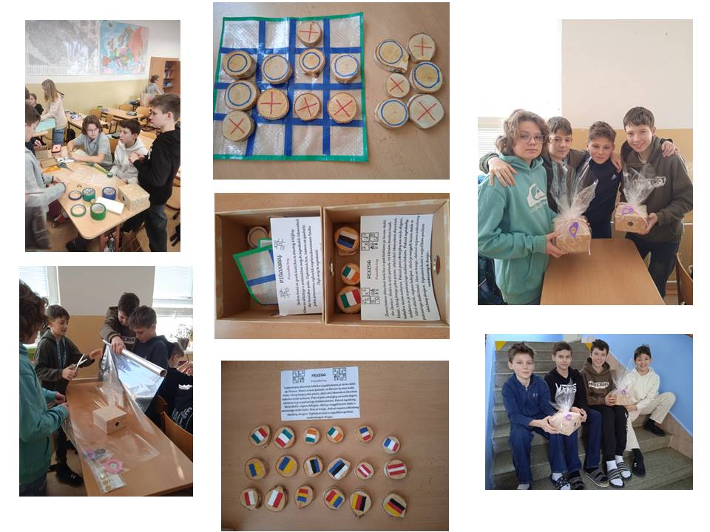

Na tomto projektu se podílela pětičlenná skupina žáků ze Základní školy generála Zdeňka Škarvady ze třídy 6. A. Je nám ctí předat hotové hry tam, kde udělají radost. Vyrobili jsme dřevěné piškvorky a dřevěné pexeso. Zprvu jsme neměli pořádný nápad a trochu jsme se dohadovali, co by bylo nejlepší vymyslet. Pak nás inspirovala naše paní učitelka z pracovní výchovy a pomohla nám vymyslet tento skvělý plán. Jako první jsme si rozdělili mezi sebe úkoly. Na začátku jsme se bohužel dost zdrželi, protože jsme řešili, odkud seženeme dřevěná kolečka, pak jsme je ale dostali a probudila se v nás nová naděje. Začali jsme kolečka pomalovávat tak, jak jsme si naplánovali. Bylo to později už zdlouhavé a náročné, ale klidně bychom to rádi udělali znovu. Když jsme akrylovými fixy všechno pomalovali, vytvořili jsme herní plán a to pomocí plastové fólie, na kterou jsme nalepili barevné pásky. Také jsme si obstarali papírové krabičky a nachystali všechny naše výrobky, abychom je mohli s láskou darovat.

Honza, Kuba, Ondra, Maty a Matteo

**3. Srdcem ke zdraví!**

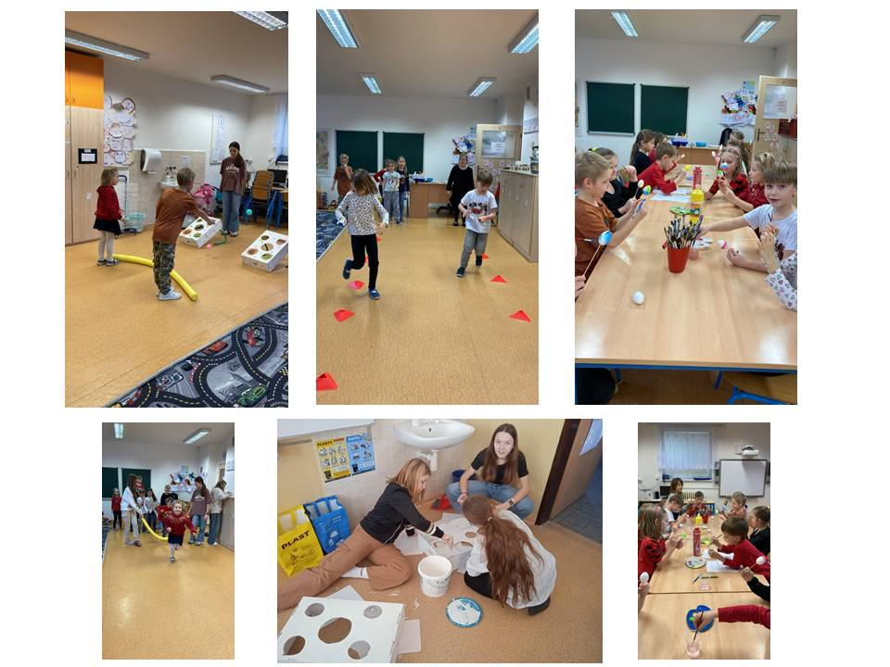

Trojice kamarádek ze Základní školy generála Zdeňka Škarvady ze třídy 6. A vymyslela Zábavný den pro naši družinku. Naše spolupráce byla výborná, pomáhaly jsme si a společně vymýšlely, jak náš projekt udělat ještě lepší. K tomu nám ovšem pomohly také naše paní učitelky Andrea Mičíková a Kateřina Mikšánková. Jedna z nás přišla s nápadem, že bychom mohly vyrobit něco, čím uděláme radost dětem ve školce, pak jsme si ale řekly, že zůstaneme v rámci naší školy a že to darujeme našim nejmenším spolužákům. Celá výroba potřebných věcí byla náročná psychicky i fyzicky. Začaly jsme vyřezávat kolečka z krabic tak, aby tam šel prohodit míček. Každému otvoru jsme přidělily body. Potom jsme obarvily celou krabici na bílo a následně domalovaly ozdůbky, aby se krabice dětem líbila. Následně jsme vytiskly pexeso a připravily další bojové soutěže. Prvňáčci se rozdělili do tří týmů a plnili úkoly, které jsme pro ně vymyslely. Každý tým na konci dostal diplom a nějakou mňamku za odměnu. Máme obrovskou radost, že jsme se mohly takové akce zúčastnit a těšíme se, jakou radost připravíme příště.

Mia, Barča a Sofča

**4. Srdce v květináči**

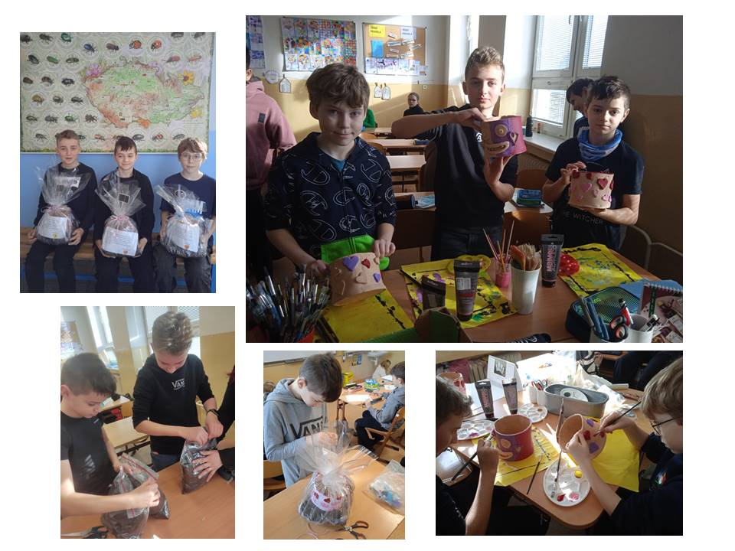

Naše trojice kamarádů se rozhodla vyrobit pro klienty domova seniorů nebo pečovatelskou službu něco, co by jim pomohlo naučit se trpělivosti a zodpovědnosti. Vyrobili jsme tři květináče z keramické hlíny a nachystali jsme do sáčku zeminu. Přibalili jsme k tomu semínka dýně, cukety nebo aksamitníku, což je květina. Napsali jsme vzkaz, jako že od jejich budoucí rostlinky, která je prosí, aby ji zasadily. Senioři se mohou těšit, jak jim vyroste a třeba si i pochutnají na dýňové polévce. Vyráběli jsme to celé s láskou a byla to zábava.

Maty, Jáchym a Ríša

**5. Přátelství**

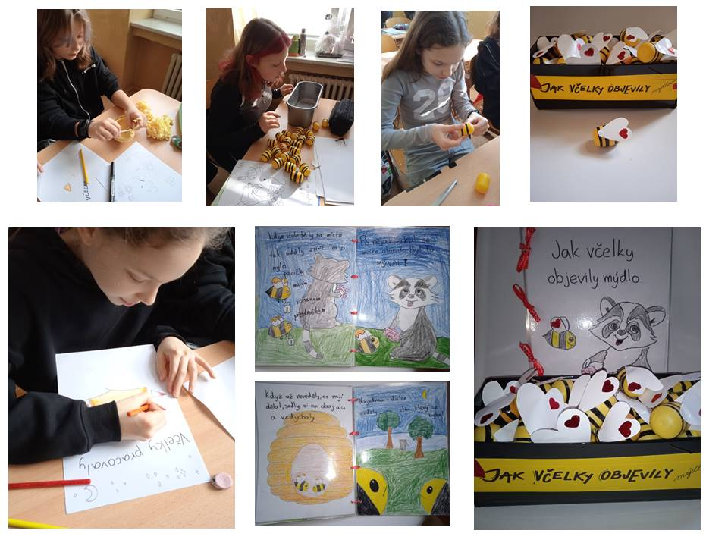

Skoro celé první pololetí jsme v hodinách pracovní výchovy společně pracovaly na projektu Přátelství aneb Mýdlo do školek. Projekt jsme vymyslely, abychom děti vedly k hygieně a čistotě, ale aby si u toho zároveň užily i legraci. Práce nás bavila a přinášela nám radost. I když jsme si občas nebyly jisté, co z toho bude a jestli na to máme, vytrvaly jsme, abychom náš nápad dokončily. Doufáme, že výsledkem dětem uděláme radost. Daly jsme si na tom záležet a dělaly jsme to od srdce.

Anička a Mája

**6. Dárečky s láskou vyrobené**

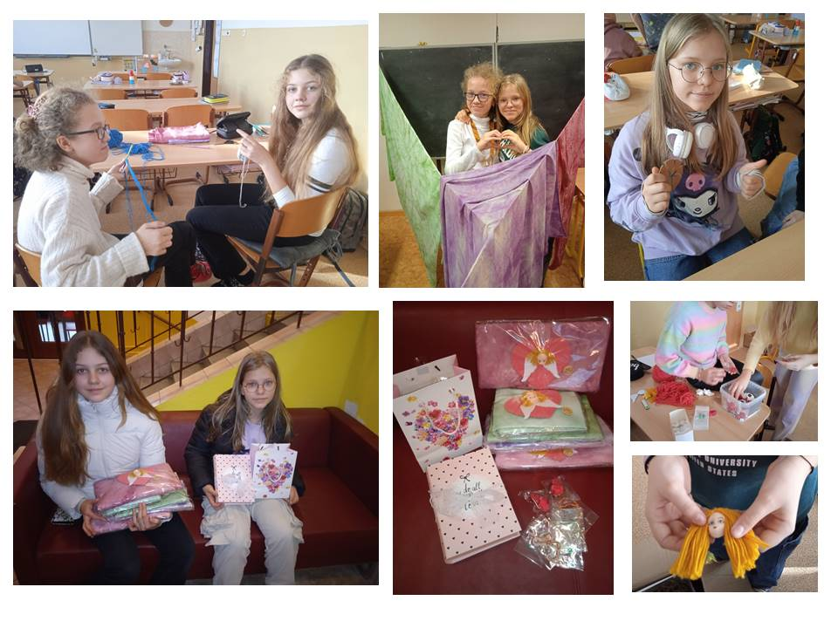

Letošní projekt byl náročný, ale máme velkou radost, že uděláme radost dětem a jejich maminkám. Práce trvala tři měsíce a všechny jsme se snažily ze všech sil. Hodně jsme si vyrábění užily a vyrobily jsme opravdu spoustu věcí, které chceme darovat tam, kde budou potřeba a kde udělají radost. Vyrobily jsme pletené náramky pro děti, magnetky se srdíčky a andílky, uháčkovaly jsme další drobnosti a nabatikovaly ubrusy a ubrousky veselými barvami a vzory, protože věříme, že rodina se má scházet u stolu, kde společně tráví čas, jí a sdílí své zážitky ze dne. Projekt je úžasná věc, která nám dala velké zkušenosti i možnost zamyslet se nad tím, že ne každý se má tak dobře, jak se máme my.

Naty, Dory a Danča

**7. Srdce do kapsy**

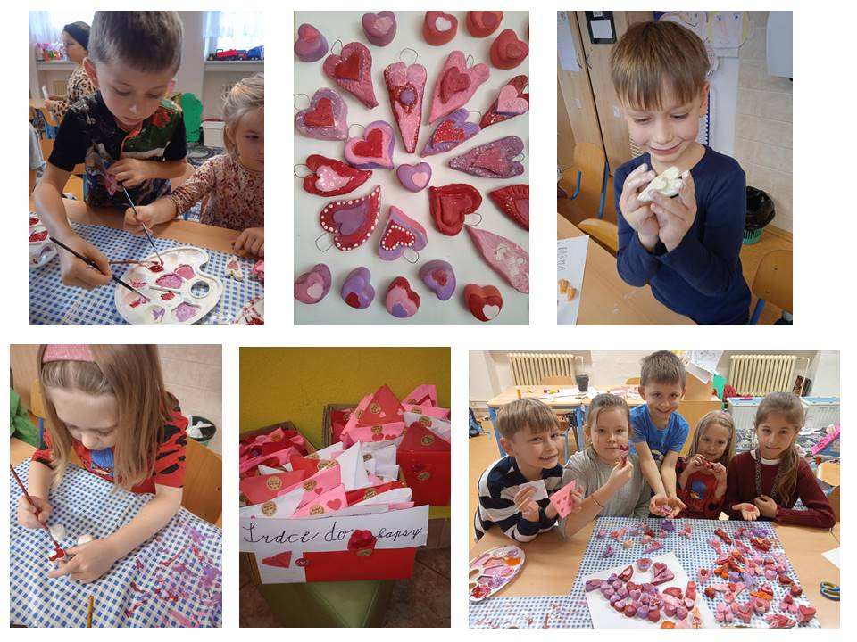

Tak jako kaštany můžete mít v kapse celý podzim a zimu, protože naplňují tělo energií a mají pozitivní vliv na celkový stav těla, tak i srdce vyrobené s láskou darované má svou energii. Naše babičky na podzim sbíraly kaštany, vkládaly je do plátěného pytlíčku, a ten potom šouply pod polštář. Tak i my jsme naše srdce vyráběli a vložili do vyrobené kapsičky. Srdce si pak svůj „majitel“ mohl dát do kapsy u kabátku, do kalhot na klíčence s klíči nebo pod polštář. Naše srdce má více rovin poslání. Dává nám energii, teplo, pocit lásky a bezpečí, víru, zahřátí u srdce a hlavně to, že člověk na vše není sám. Naše srdce putovalo lidem, kteří se cítí osamoceni, jsou staří nebo mají nějaké sociální znevýhodnění a to konkrétně do Centra sociálních služeb v Ostravě – Porubě. Centrum má pod sebou čtyři nabízené služby v sociální oblasti: Pečovatelskou službu, Centrum denních služeb, Azylový dům a Dům pro matky s dětmi. Tam všude naše Srdce v kapse doputovalo. Další srdíčka jsme darovali lidem v našem okolí, kteří jsou nám každý den ve škole nablízku nebo nám například naplní bříška ve školní jídelně.

Škola: ZŠ generála Zdeňka Škarvady, Ostrava – Poruba

Žáci: 1. a 6. třída

Vedení: Mgr. Andrea Mičíková

Mgr. Kateřina Mikšánková

Petra Pavlíčková